СОДЕРЖАНИЕ
Введение 4
1 Аналитическая часть 6
1.1 Анализ предметной области 6
1.2 Описание исходных данных для анализа IT-инфраструктуры 10
1.3 Описание логической топологии сети 11
1.4 Описание взаимодействия серверов компьютерной сети 16
1.5 Анализ и обоснование выбора программного обеспечения серверов и хостов сети 22
1.6 Описание удаленного администрирования 25
2 Проектная часть 29
2.1 Установка операционной системы и дистрибутивов 29
2.2 Установка сетевых протоколов и служб серверов 30
2.3 Настройка сетевых служб хостов 33
2.4 Организация администрирования компьютерной сети 38
2.5 Организация взаимодействия между головным офисом и филиалами 41
2.6 Настройка удаленного администрирования 44
Заключение 46
Приложение А 50
Приложение Б 51

Введение
Малое предприятие – это все компании и ИП с доходом до 800 млн рублей в год и численностью персонала до 100 человек.
Курсовой проект реализован на примере малого предприятия – рекламного агентства.
Рекламное агентство представляет собой организацию, специализирующуюся на создании и проведении рекламных кампаний, стратегическом планировании маркетинговых мероприятий и продвижении товаров или услуг клиентов.
Сегодняшние компьютерные сети стали ключевым инструментом, способствующим повышению рабочей производительности, оптимизации затрат времени и ресурсов, а также открытию новых перспектив для индивидуальных пользователей.
Цель данного курсового проекта заключается в создании и настройке администрирования компьютерной сети малого предприятия. Объединение в единую сеть направлено на обеспечение эффективного обмена информацией и ресурсами между различными офисами или подразделениями данной организации.
Объектом исследования является работоспособная компьютерная сеть малого предприятия с настроенными групповыми политиками и службами, а также с совместимым программным обеспечением.
Предметом исследования является администрирование сети малого предприятия.
Для достижения поставленной цели требуется решить следующие задачи:
- Выполнить анализ предметной области.
- Описать исходные данные для анализа IT-инфраструктуры.
- Описать логическую топологию сети.
- Описать взаимодействие серверов компьютерной сети.
- Проанализировать и обосновать выбор программного обеспечения для серверов и хостов сети.
- Описать организацию удаленное администрирование.
- Описать установку операционных систем и дистрибутивов.
- Описать установку сетевых протоколов и служб.
- Описать настройку сетевых служб.
- Описать организацию администрирования компьютерной сети.
- Описать организацию взаимодействия между головным офисом и филиалом.
- Описать настройку удаленного администрирования.
Результатом курсового проектирования должен стать прототип объединённой компьютерной сети, состоящий из трёх локальных сетей малого предприятия и его филиалов.

1 Аналитическая часть

1.1 Анализ предметной области
Рекламное агентство – это коллектив творческих людей, которые с помощью средств массовой информации (коммуникационных каналов) осуществляют рекламу (продвижение) услуг или товаров клиента путём привлечения к нему дополнительного интереса.
Основной целью рекламного агентства является привлечение покупателей для фирмы-клиента.
Филиалы выступают в роли мелких рекламных агентств, в которых обычные люди могут отсканировать, распечатать документы, а так же забрать заказ из главного здания ближе к дому.
Для повышения эффективности работы рекламного агентства было принято решение о слиянии главного офиса с двумя его филиалами для создания единой информационно-технологической инфраструктуры. Это объединение позволит использовать ресурсы главного офиса более эффективно и упростит управление компьютерной сетью.
Рассмотрим организационную структуру рекламного агентства и его филиалов. Организационная диаграмма представлена на рисунке 1.

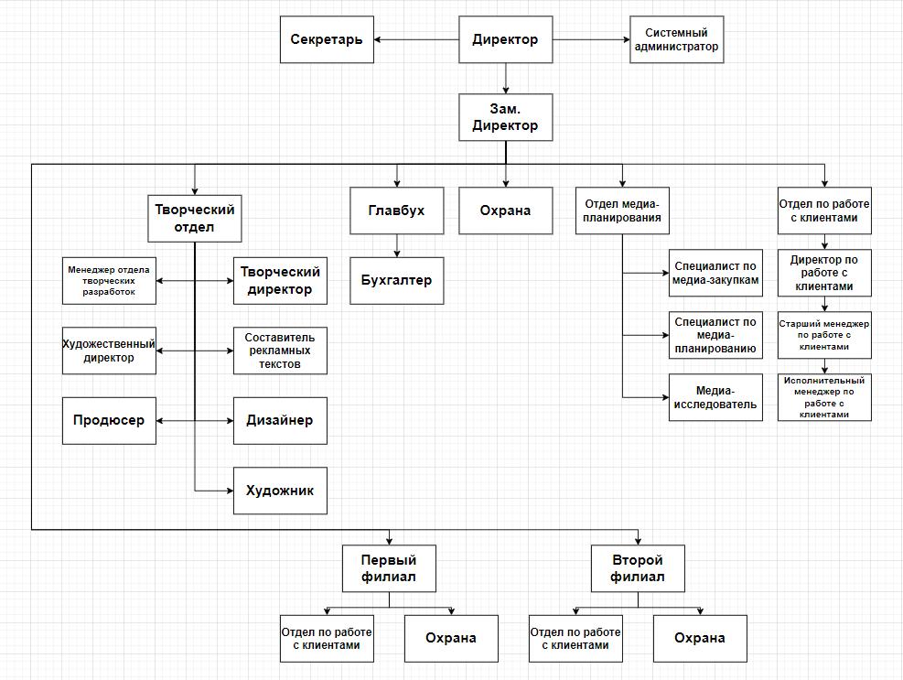

Рисунок 1 – Организационная диаграмма рекламного агентства
Для обеспечения бесперебойной и безошибочной работы сети рекламного агентства необходимо правильно осуществлять её администрирование.
Администрирование (административные механизмы) – это процедуры управления, регламентирующие некоторые процессы или их часть.
Администрирование сети входит в полномочия системного администратора , который фиксирует и руководит соответствующими его сети процессами и ситуациями, нуждающимися в целевом управлении и ограничениях. Если сеть большая, эти обязанности могут выполнять несколько человек (группа администраторов).
К таковым процессам относят планирование работ, построение, эксплуатацию и поддержку эффективной ИТ-инфраструктуры, интегрированной в общую архитектуру информационной системы – один из критических факторов успешной реализации стратегических бизнес-целей организации.
Администратор сети осуществляет запуск и остановку сети. Он может использовать табличные пространства для:
- управления распределением памяти для объектов сети;
- установления квот памяти для пользователей сети;
- управления доступностью данных, включая режимы (состояния) online или offline;
- копирования и восстановления данных;
- распределения данных по устройствам для повышения производительности.
В процессе своей деятельности администратор сети взаимодействует с другими категориями её пользователей, а также и с внешними специалистами, не являющимися пользователями сети.
Задачи сетевого администрирования:
- Планирование сети.
- Установка и настройка сетевого оборудования, компьютеров, серверов и других сетевых узлов.
- Установка и настройка сетевых протоколов и служб.
- Поиск «узких мест» с последующей модернизацией рабочих мест или заменой устаревшего или неподходящего оборудования, а также изменением конфигурации отдельных сегментов.
- Мониторинг сетевых узлов.
- Отслеживание внутрисистемного трафика.
- Защита данных.
Ни одна компьютерная сеть организации не является иммунной к внешним взломам или ошибкам, допущенным сотрудниками. За обеспечение безопасности сети также отвечает системный администратор при помощи специальных мер безопасности.
Администрирование средств безопасности включает в себя распространение информации, необходимой для работы сервисов и механизмов безопасности, а также сбор и анализ информации об их функционировании. Примерами могут служить распространение криптографических ключей, установка значений параметров защиты, ведение регистрационного журнала и т.п.
Оно включает в себя разработку, внедрение и поддержку политик, процедур и технических мер безопасности, а также обучение и обновление знаний персонала.
Администратор информационной безопасности играет важную роль в обеспечении безопасности информационных систем и данных организации. Он отвечает за разработку, внедрение и поддержку мер безопасности, а также за обеспечение соответствия организации требованиям и стандартам безопасности. Вот некоторые из основных задач, выполняемых администратором в обеспечении безопасности:
- Разработка и внедрение политик и процедур безопасности.
- Управление доступом
- Мониторинг и анализ сетевой активности
- Реагирование на инциденты безопасности
- Обучение и обновление знаний
В целом, роль администратора в обеспечении безопасности заключается в создании и поддержке безопасной среды для работы с информацией, минимизации рисков и угроз, а также обеспечении соответствия требованиям безопасности.
Существует защита от вредоносного программного обеспечения, которая способствует более безопасному и эффективному управлению средствами безопасности.
Защита от вредоносного ПО включает в себя:
- антивирусное программное обеспечение;
- межсетевой экран;
- антитроянское программное обеспечение;
- антишпионское программное обеспечение;
- программное обеспечение для защиты от сетевых атак;
- программное обеспечение для фильтрации спама;
- программное обеспечение для контроля запущенных процессов;
- программное обеспечение для контроля файловой системы;
- программное обеспечение для контроля реестра;
- программное обеспечение для контроля уязвимости компьютера.
Из этого можно сделать вывод, что контроль за средствами защиты предполагает способность встроенных механизмов и процессов защиты информации сопротивляться угрозам и обеспечивать сохранность конфиденциальности и целостности данных.
Исходя из проведенного анализа, можно приступить к описанию исходных данных для анализа информационно-технологической инфраструктуры.

1.2 Описание исходных данных для анализа IT-инфраструктуры
Для создания единой компьютерной сети и осуществления успешного анализа IT-инфраструктуры требуются исходные данные как компьютерной сети организации, так и её филиалов. Исходными данными для анализа IT-инфраструктуры головного офиса являются:.
а) Общая площадь этажа головного офиса составляет 462,5 . Данное помещение поделено на 12 помещений, чего достаточно для расположения всего персонала и сервера;
б) В отделах головного офиса размещено 20 компьютеров, 11 телефонов, 10 принтеров, 3 IP-камеры, 5 коммутаторов, 1 VoIP шлюз для телефонов, 1 точка доступа для камер, 1 маршрутизатор, 1 роутер для посетителей.
в) IP-адрес и маска компьютерной сети – 172.16.4.0/24
г) Общее количество серверов равно 2. 1-й сервер ( DNS, DHCP, E-mail, NTP, FTP, syslog, HTTP) – необходим для функционирования компьютерной сети и её безопасности. 2-й сервер (Видеозаписи с камер наблюдения) – необходим для записи и хранения видео с камер наблюдения.
Первый филиал рекламного агентства находится в другом районе. Общее количество помещений первого филиала равно 3. В отделах размещено 3 компьютера, 2 телефона, 2 принтера, 2 IP-камеры, 1 сервер, 1 коммутатор, 1 маршрутизатор, 1 точка доступа для камер.
Данный филиал выступает в качестве мелкого рекламного агентства в котором можно забрать заказ из главного офиса, отсканировать и распечатать разные бумаги.
Отделы первого филиала:
- Отдел по работе с клиентами
- Отдел охраны
Второй филиал рекламного агентства находится в третьем районе. Общее количество помещений второго филиала также, как и первого
равно 3. В отделах размещено 3 компьютера, 2 телефона, 2 принтера, 2 IP-камеры, 1 сервер, 1 коммутатор, 1 маршрутизатор, 1 точка доступа для камер.
Второй филиал как и первый выступает в качестве мелкого рекламного агентства в котором можно забрать заказ из главного офиса, отсканировать и распечатать разные бумаги.
Отделы второго филиала:
- Отдел по работе с клиентами
- Отдел охраны

1.3 Описание логической топологии сети
Топология сети-это расположение элементов (звеньев, узлов и т. Д.) сети связи. Сетевая топология может использоваться для определения или описания расположения различных типов телекоммуникационных сетей, включая сети радиосвязи управления и управления, промышленные полевые шины и компьютерные сети.
Физическая топология. Этот термин относится к физическим соединениям и определяет, каким образом соединяются друг с другом оконечные устройства и устройства сетевой инфраструктуры, такие как маршрутизаторы, коммутаторы и беспроводные точки доступа. Физическая топология чаще всего организована по схеме «точка-точка» или «звезда».
Логическая топология: термин, используемый для описания путей передачи кадров между узлами. Структура логической топологии состоит из виртуальных соединений между узлами сети. Эти логические пути сигналов определены протоколами канального уровня. Логическая топология каналов «точка-точка» сравнительно проста, хотя совместно используемая среда подключения позволяет применять различные методы управления доступом.
На рисунках 2 и 3 приведена физическая и логическая топология сетей организации.
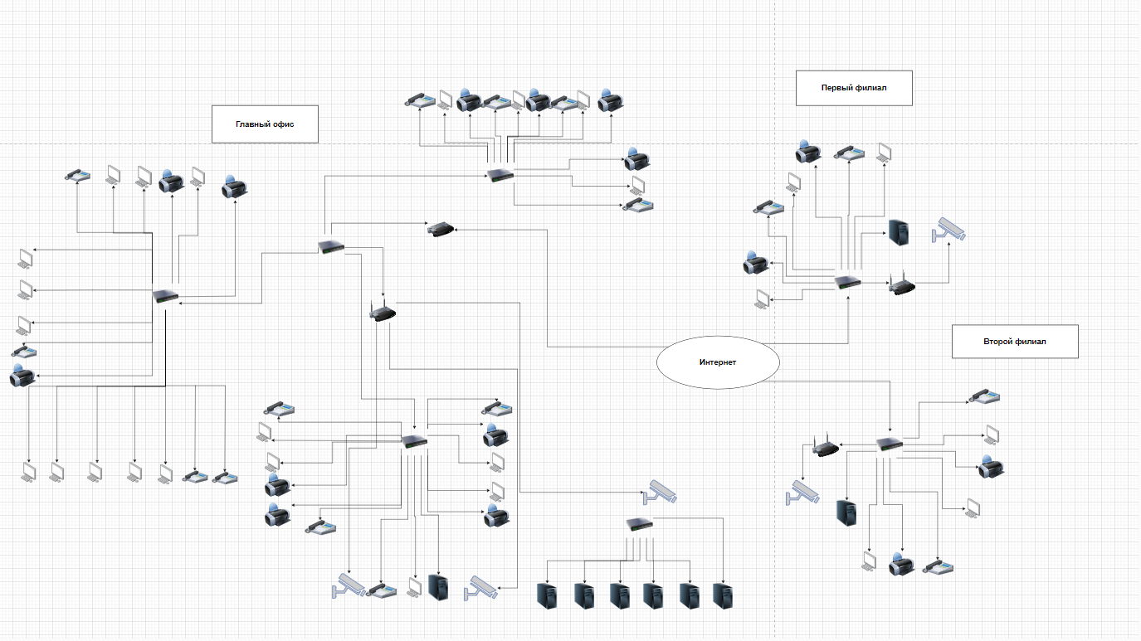
Рисунок 2 – Физическая схема сети рекламного агентства
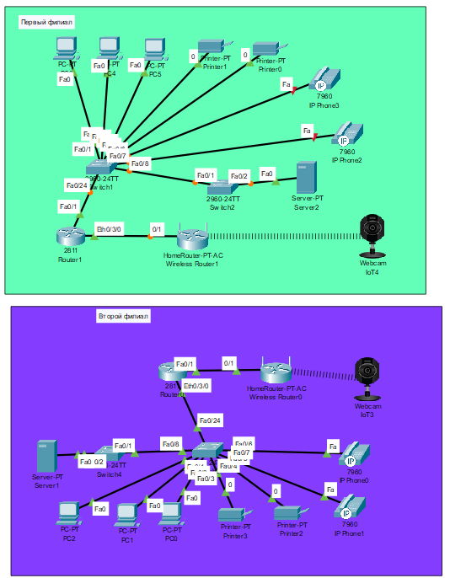
Рисунок 3 – Логические топологии сети филиалов
Применение централизованного управления компьютерной сетью имеет несколько преимуществ, которые могут быть обоснованы в зависимости от конкретных требований и характеристик организации. Приведены несколько аспектов, которые обосновывают применение централизованного управления:
- Управление ресурсами.
Централизованное распределение ресурсов: Центральный узел может эффективно распределять ресурсы, такие как пропускная способность сети, процессорное время, и память, в соответствии с текущими потребностями всей сети. Это позволяет эффективно использовать ресурсы и предотвращает избыточные затраты.
- Управление безопасностью.
Централизованная безопасность: Централизованное управление может обеспечивать более эффективный контроль и мониторинг безопасности сети. Центральные точки управления обеспечивают возможность быстро реагировать на угрозы и обновлять политики безопасности на всех уровнях сети.
- Мониторинг и отчетность.
Централизованный мониторинг: Центральные системы мониторинга могут эффективно следить за работой всей сети. Это обеспечивает оперативное выявление и реагирование на проблемы до их влияния на всю инфраструктуру.
- Управление политиками.
Централизованное управление политиками: Централизованный подход облегчает управление политиками безопасности, доступа, и другими аспектами конфигурации сети. Изменения в политиках могут быть быстро внесены и распространены по всей сети.
- Улучшенная отказоустойчивость.
Централизованное резервное копирование: Резервное копирование данных и настройки централизованы, что облегчает процесс восстановления после сбоев и сокращает время простоя сети.
- Эффективное обновление программного обеспечения.
Централизованный контроль версий: Централизованное управление позволяет более эффективно внедрять обновления программного обеспечения на всех устройствах в сети.
- Снижение затрат на обслуживание.
Оптимизация ресурсов: Централизованное управление может снизить затраты на обслуживание и администрирование сети, так как изменения и обновления могут быть внесены централизованно и удаленно.
Централизованное управление может быть особенно эффективным для крупных организаций, таких как рекламное агентство, где есть множество узлов сети и необходимо обеспечить единый и эффективный контроль.
Так же для нашей организации ещё понадобится Active Directory, для предприятия с таким большим количеством узлов необходимы служба DHCP и DNS. Также роль Active Directory, которая нужна для дальнейшей настройки прав доступа и групповых политик.
Active Directory (AD) – это сервис директории, который разрабатывается и предоставляется компанией Microsoft в рамках их операционной системы Windows Server. Active Directory представляет собой централизованную систему управления сетевыми ресурсами и идентификацией пользователей в корпоративной среде.
Назначение Active Directory:
- Хранение и управление данными директории: Active Directory служит для хранения и управления информацией об объектах в сети, таких как пользователи, группы, компьютеры и другие ресурсы.
- Аутентификация и авторизация: Active Directory предоставляет механизм аутентификации пользователей и контроля доступа к ресурсам в сети. Это позволяет определить, какие пользователи имеют доступ к каким ресурсам.
- Управление политиками безопасности: Active Directory обеспечивает возможность централизованного управления политиками безопасности, что позволяет администраторам определить требования к сложности паролей, установить правила безопасности и другие параметры.
- Распределение ресурсов: Active Directory облегчает централизованное управление и распределение ресурсами, такими как файлы, принтеры и другие службы, по всей сети.
- Интеграция с другими службами Microsoft: Active Directory интегрирован с другими продуктами и службами Microsoft, такими как Exchange Server, SharePoint, и другие, что облегчает управление всеми аспектами корпоративной инфраструктуры.
Active Directory является ключевым компонентом для создания
централизованной и управляемой корпоративной сетевой среды на базе
операционных систем Windows Server.
На рисунке 4 изображена логическая структура Active Directory.
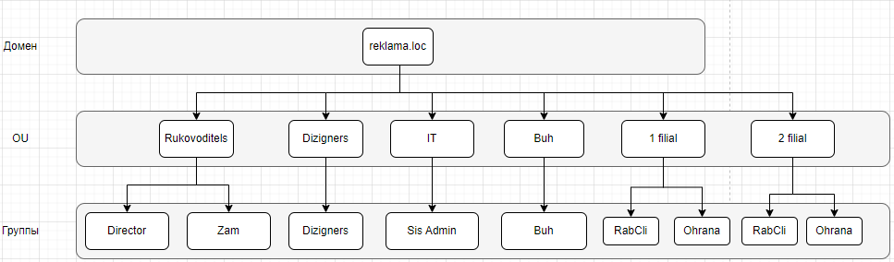
Рисунок 4 – Логическая структура AD

1.4 Описание взаимодействия серверов компьютерной сети
Для слаженной работы филиалов в одной сети, потребуется соединение локальных сетей. Рассмотрим некоторые варианты:
- TeamViewer. Такие программы, как TeamViewer, не идеально подходят для обеспечения безопасного и эффективного удаленного доступа внутри компании из-за возможных уязвимостей в зонах безопасности и ограничения скорости и качества соединений.
- VPN — распространенное, удобное и безопасное средство, которое направляет весь пользовательский трафик через защищенный сервер, прежде чем он достигнет корпоративной сети.
- Удаленный доступ по протоколу RDP представляет собой закрытый протокол, созданный Microsoft, который также позволяет осуществлять удаленное управление рабочим компьютером.
- Доступ через VNC – это простой, но высокоэффективный и безопасный метод удаленного доступа при правильной конфигурации.
Выбор организации удаленного доступа к сети рекламного агентства был сделан в пользу VPN, что позволяет установить "прозрачное шифрование" между сетями. Для обеспечения шифрования и передачи трафика в IP-сетях чаще всего используется протокол IPSec. Для установления VPN-соединений между центральным офисом и филиалами применяются аппаратные интернет-шлюзы с встроенной поддержкой VPN, такие как ZyXEL, ZyWALL, Netgear, Firewall и подобные. Эти устройства оптимальны для небольших компаний с числом сотрудников от 5 до 100 человек, отличаются простотой настройки, высокой надежностью и достаточной производительностью.
Вне зависимости от применяемого оборудования, общая схема построения Peer-to-Peer VPN для безопасного объединения локальных сетей удаленных офисов в единую сеть.
Существуют специализированные аппаратные крипто-шлюзы, такие как Cisco VPN Concentrator, «Континент-К» и др, разработанные для решения узкоспециализированных задач. Их область применения – это сети средних и крупных компаний, где необходимо обеспечить высокую производительность при шифровании сетевого трафика, а также специальные возможности.
При выборе оборудования для создания виртуальной частной сети (VPN) важны следующие характеристики:
- Количество одновременно поддерживаемых VPN-туннелей.
- Производительность.
- Возможность фильтрации сетевого трафика внутри VPN-туннеля (не всегда присутствует во всех интернет-шлюзах).
- Поддержка управления качеством обслуживания (QoS), особенно важная для передачи голосового трафика между сетями; д) Совместимость с существующим оборудованием и используемыми технологиями, такая как интеграция с LDAP, Microsoft Active Directory для единой авторизации пользователей и т. д.
Существуют два основных типа решений для VPN-соединений:
- Аппаратные решения.
- Программные решения.
Рассмотрим преимущества аппаратных решений:
- Низкая стоимость.
- Высокая надежность.
- Простота администрирования.
- Энергоэффективность.
- Компактные размеры и гибкость установки.
Рассмотрим недостатки аппаратных решений:
- Не масштабируется, требуется полная замена оборудования для увеличения производительности.
- Менее гибкие настройки.
- Часто не поддерживается интеграция с Microsoft Active Directory или LDAP.
Рассмотрим преимущества программных решений:
- Гибкость.
- Масштабируемость с возможностью увеличения производительности по мере необходимости.
- Тесная интеграция с Microsoft Active Directory.
Рассмотрим недостатки программных решений:
- Высокая цена.
- Сложность администрирования.
В зависимости от выбранной платформы для построения VPN, можно добавлять на VPN-шлюз дополнительные сервисы, такие как антивирусная проверка интернет-трафика, обнаружение атак и вторжений, повышающие уровень защиты сети и уменьшающие общую стоимость комплексной защиты.
Проектирование VPN-соединений включает в себя несколько этапов, начиная от определения требований и завершая настройкой и мониторингом.
Далее опишем этапы проектирования VPN-соединений:
Прежде чем приступить к выбору оборудования и программного обеспечения для реализации проекта по объединению локальных сетей офисов в единую сеть через VPN, необходимо определить:
- Топологию (была выбрана топология звезда – филиалы могут организовать защищенные соединения с центральным сайтом).
- Количество филиалов (2 филиала и поддержка 3 одновременных VPN-соединений).
- Количество пользователей в центральном офисе и в каждом филиале (20 человек в головном офисе, 3 человека в первом филиале и 3 человека во втором филиале).
- Программное обеспечение, которое ранее использовалось в обоих филиалах до объединения:
- 1С (предназначено для автоматизации любого бизнес-процесса предприятия. Наиболее известны продукты по автоматизации бухгалтерского и управленческого учётов (включая начисление зарплаты и управление кадрами), экономической и организационной деятельности предприятия).
- Xeoma (программа для видеонаблюдения и любых задач работы с камерами).
- iSpy: iSpy имеет открытый исходный код, что предоставляет широкие возможности для модернизации программы и делает детальную настройку очень удобной. Расширить функциональность можно с помощью плагинов для распознавания автомобильных номерных знаков, наложения текста, сканирования штрихкодов. Можно подключить неограниченное количество источников. Есть датчик движения, сетевое вещание, уведомления. Кроме того, iSpy поддерживает загрузку на YouTube, Dropbox или FTP-сервер. В качестве источника можно использовать не только USB- и IP-камеры, но и изображение рабочего стола.
- Microsoft Office 2019 (включает в себя набор функциональных возможностей для работы с microsoft word/excel/datebase).
- Amanda Network Backup (предназначено для архивирования информации, обладающее возможностью резервного копирования данных, постоянно хранящихся на множестве компьютеров в компьютерной сети; резервное копирование).
- Windows server 2019 (серверная операционная система от Microsoft, являющаяся частью семейства Windows NT).
- Zabbix (свободная система мониторинга статусов разнообразных сервисов компьютерной сети, серверов и сетевого оборудования; мониторинг).
- Real-Time NetFlow Analyzer (комплексный инструмент анализа трафика, использует технологии обработки потоков данных для обеспечения наглядного представления параметров пропускной способности сети в режиме реального времени; мониторинг и логирование).
- FileZilla (FTP-клиент, оснащённый возможностью перетаскивания объектов, синхронизацией каталогов и поиском на удалённом сервере; конфигурация и трансферы).
- Merion Metrics (показывает ключевые диаграммы и графики по звонкам, а также историю звонков; IP-телефония).
Чтобы минимизировать угрозы проникновения в сеть центрального офиса, необходимо уделить должное внимание защите сетей филиалов организации. Использование VPN не гарантирует надежную защиту от проникновения, если сети филиалов также не будут надежно защищены. Если злоумышленник сможет получить несанкционированный доступ к сети филиала, то он также сможет получить доступ и к информационной системе головного офиса, поскольку сети головного офиса и филиала объединены в единую сеть через VPN.
Существует множество сервисных служб сервера. Опишем некоторые из них:
- DNS – это распределённая система, которая помогает браузерам находить адреса сайтов по их именам. Работает она благодаря разветвлённой сети серверов, на которых хранится информация обо всех сайтах интернета.
- DHCP – это протокол клиента или сервера, который автоматически предоставляет узел протокола IP с его IP-адресом и другие связанные сведения о конфигурации, такие как маска подсети и шлюз по умолчанию.
- FTP – это базовый протокол передачи файлов между компьютерами по локальной сети и интернету. С его помощью можно подключиться к FTP-серверам, просматривать содержимое их каталогов и загружать файлы с сервера или на сервер.
- HTTP – это протокол, позволяющий получать различные ресурсы, например HTML-документы. Протокол HTTP лежит в основе обмена данными в Интернете. HTTP является протоколом клиент-серверного взаимодействия, что означает инициирование запросов к серверу самим получателем, обычно веб-браузером.
- NTP – сетевой протокол для синхронизации внутренних часов компьютера с использованием сетей с переменной латентностью.
- Syslog – это протокол ведения журнала событий, который обычно используется в Linux. Приложения отправляют сообщения, которые могут храниться на локальном компьютере или передаваться в сборщик системного журнала.
Затем можно приступить к оценке и обоснованию выбора программных решений для серверов и хостов в сети.

1.5 Анализ и обоснование выбора программного обеспечения серверов и хостов сети
При выборе дистрибутивов для сервера и хоста было проведено сравнение различных дистрибутивов операционных систем для выбора подходящей для серверов и хостов.
В таблице 1 указаны преимущества и недостатки дистрибутивов.
Таблица 1 – Преимущества и недостатки дистрибутивов
Название ОС | Преимущества | Недостатки
Debian | Один из наиболее стабильных и надежных дистрибутивов Linux.  Предлагает широкий выбор программного обеспечения и пакетов в своих репозиториях.  Уделяет большое внимание свободному программному обеспечению и принципам свободы. | Устаревшие версии программного обеспечения  Сложность установки некоторого ПО  Медленное внедрение новых технологий
Manjaro | Основан на Arch Linux и ориентирован на более удобное использование для новичков.  Предлагает свежие версии программного обеспечения и активную поддержку сообщества.  Имеет собственный менеджер программного обеспечения и позволяет легко устанавливать и обновлять пакеты. | Возможные проблемы совместимости  Не столь стабильный, как Debian  Ограниченная поддержка

Продолжение таблицы 1
Astra Linux | Российский государственный дистрибутив Linux, ориентированный на использование в государственных и коммерческих организациях.  Имеет особенности, специфические для российского рынка, включая поддержку криптографических стандартов и региональных требований безопасности.  Особое внимание уделяется безопасности и защите данных. | Ограниченное распространение и поддержка  Ограничения по выбору ПО  Недостаточная актуализация и новые технологии
Ubuntu | Бесплатность и открытый исходный код  Простота использования  Большое сообщество и поддержка  Безопасность  Разнообразие программного обеспечения | Совместимость с некоторым программным обеспечением  Возможные проблемы с драйверами  Ограниченная поддержка игр  Обновления могут вызвать проблемы
Проанализировав дистрибутивы, был выбран Manjaro в качестве клиента и Ubuntu в качестве сервера. Manjaro предлагает свежие версии ПО, активную поддержку сообщества и лёгкость обновления пакетов. Manjaro ориентирован на удобство пользователей и предлагает дружественную для начинающих установку и использование. Он поставляется с предустановленной графической оболочкой и множеством предустановленного программного обеспечения, что упрощает старт для новичков в мире Linux. Поэтому я считаю, что данная операционная система будет оптимальна.
Ubuntu Server популярный выбор для многих серверных сценариев благодаря своей гибкости, безопасности, стабильности и обширной поддержке сообщества.
Удаленный сотрудник организации используют Windows 10 pro для подключения к сети организации и ее удаленного администрирования.
Для контроля и анализа состояния сети необходимы специализированные программные решения. Эти инструменты предназначены для оперативного обнаружения аномальных сетевых активностей, мониторинга процессов в локальной сети и автоматизации определенных задач сетевого администрирования. Вот несколько программных средств, предназначенных для таких целей:
- Nagios: Это один из самых известных инструментов мониторинга с открытым исходным кодом. Nagios способен отслеживать системы, сети и инфраструктуру, предупреждая об ошибках и проблемах с помощью уведомлений.
- Zabbix: Это мощная система мониторинга, которая предоставляет возможности для отслеживания производительности сети, серверов, оборудования и приложений в реальном времени. Она также позволяет создавать настраиваемые отчеты и уведомления.
- PRTG Network Monitor: Это интуитивно понятная и легкая в использовании платформа мониторинга, которая обеспечивает широкий спектр функций для отслеживания сетевых ресурсов, устройств и сервисов.
- SolarWinds Network Performance Monitor (NPM): Это инструмент, предоставляющий мониторинг сетевых устройств, трафика и производительности, позволяя выявлять и устранять проблемы в сети.
- Icinga: Это современная система мониторинга, являющаяся форком Nagios. Она предлагает мощные возможности для отслеживания состояния сети, уведомлений об ошибках и гибкую настройку.
Преимущества и недостатки программ для мониторинга сети представленны в таблице 2.
Таблица 2 – Преимущества и недостатки программ
Программа | Преимущества | Недостатки
Nagios | - Гибкость.  - Расширяемость.  - Уведомления об ошибках.  - Масштабируемость. | - Сложность настройки.  - Интерфейс пользователя.  - Масштабирование и производительность.  - Сложности обслуживания.
Zabbix | - Широкие возможности мониторинга.  - Графический интерфейс пользователя.  - Уведомления и оповещения. | - Сложность начальной настройки.  - Ресурсоемкость.  - Сложности обновлений.  - Необходимость поддержки.
PRTG Network Monitor | - Простота использовании;  - Широкий спектр мониторинга.  - Автоматизация и отчетность.  - Бесплатная версия и гибкая лицензия. | - Стоимость для масштабных сред.  - Сложность настройки для сложных сценариев.  - Зависимость от аппаратных ресурсов.
SolarWinds Network Performance Monitor (NPM) | - Обширный функционал мониторинга.  - Интуитивно понятный интерфейс.  - Гибкие опции уведомлений. | - Стоимость.  - Сложность начальной настройки.  - Зависимость от аппаратных ресурсов.  - Обновления и поддержка.
Icinga | - Гибкость;  - Активное сообщество.  - Уведомления и оповещения.  - Масштабируемость.  - Графический интерфейс пользователя. | - Сложность настройки.  - Ограниченные интеграционные возможности.  - Поддержка и обновления;  - Необходимость технической экспертизы.
В результате было выбрано две программы, это PRTG Network Monitor и Zabbix.
Далее можно переходить к описанию удалённого администрирования.

1.6 Описание удаленного администрирования
Удаленное администрирование (Remote Administration) – это процесс управления и поддержки информационной технологии (ИТ) и сетевых систем удаленно, без физического присутствия на месте. Оно позволяет администраторам мониторить, управлять, обслуживать и настраивать ИТ-ресурсы, такие как компьютеры, серверы, сетевое оборудование и программное обеспечение, из головного офиса для удаленных офисов или сотрудников.
Назначение удаленного администрирования включает в себя несколько аспектов:
- Удаленная поддержка пользователей: Администраторы могут предоставлять техническую поддержку и помощь сотрудникам, работающим в удаленных офисах или из дома, решая их проблемы с компьютерами, программным обеспечением или сетевыми соединениями.
- Мониторинг и управление системами: с помощью удаленного администрирования можно контролировать состояние и производительность серверов, сетевых устройств и других ИТ-систем, а также проводить их настройку и управление.
- Установка и обновление программного обеспечения: Администраторы могут устанавливать и обновлять программное обеспечение на удаленных устройствах, выполнять патчи и обновления для обеспечения безопасности и эффективности работы.
- Резервное копирование и восстановление данных: Администраторы могут настраивать и проводить резервное копирование данных удаленно, а также восстанавливать данные в случае необходимости.
- Обеспечение безопасности: Удаленное администрирование позволяет контролировать и обеспечивать безопасность сетей и информации, включая настройку защиты от угроз, управление политиками безопасности и мониторинг активности в сети.
Удаленное администрирование играет важную роль в поддержании и управлении ИТ-инфраструктурой компании, особенно в условиях, когда сотрудники работают удаленно или компания имеет распределенные офисы. Оно позволяет эффективно управлять ИТ-ресурсами, минимизируя время простоя и обеспечивая надежную работу ИТ-систем.
Существует несколько способов удалённого администрирования, каждый из которых имеет свои особенности и предназначен для эффективного управления информационной системой удалённо. Рассмотрим несколько из них:
- RDP (Remote Desktop Protocol): позволяет пользователю подключаться к удалённому компьютеру и работать на нём, как если бы он был физически рядом с этим компьютером. Пользователь получает доступ к рабочему столу удалённой системы и имеет возможность управлять ею.
Преимущества: Прост в использовании, предоставляет полный доступ к удалённой системе, позволяет выполнять широкий спектр операций.
Недостатки: требует стабильного интернет-соединения, может быть уязвим для атак, так как открывает доступ к удалённой системе целиком.
- SSH (Secure Shell): используется для удалённого управления и выполнения команд на удалённых серверах. Это криптографический протокол, который обеспечивает защищённое соединение и передачу данных.
Преимущества: Безопасное удалённое управление, шифрование данных, доступ к командной строке для выполнения команд и скриптов.
Недостатки: Некоторые пользователи могут считать использование командной строки сложным и менее удобным.
- RuDesktop: Представляет собой облачное ПО для администрирования, технической поддержки и работы из дома. По своим возможностям и удобству использования RuDesktop схож с TeamViewer’ом и аналогичными программными продуктами.
Преимущества: Прост в использовании, не требует сложной настройки, поддерживает шифрование для безопасной передачи данных.
Недостатки: Некоторые пользователи могут быть ограничены функционалом бесплатной версии; требует установки специального ПО на обеих сторонах.
Выбор метода удалённого администрирования зависит от конкретных потребностей, уровня безопасности, удобства использования и доступности соединения. Каждый метод имеет свои достоинства и недостатки, и выбор определённого способа может зависеть от конкретной ситуации и требований пользователя.
Скрипт – это набор команд, в которых прописана какая-то последовательность действий.
После определения операционных систем для головного офиса и первого филиала – Windows Server 2016 для серверов, Ubuntu server для сервера второго филиала и Windows 10 Pro для клиентов, а также выбора дистрибутива Manjaro для клиента второго филиала, проведен анализ предметной области. Были описаны исходные данные, логическая структура сети, взаимодействие серверов, удаленное администрирование и обоснование выбора программного обеспечения.

2 Проектная часть

2.1 Установка операционной системы и дистрибутивов
При разработке проектной части была создана структура сети в гипервизоре VMware Workstation 17, показанная на рисунке 5.
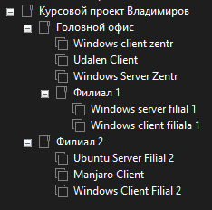
Рисунок 5 – Структура сети VMware
Было смоделировано три сети:
Cеть zentr, в эту сеть входят следующие ВМ: Windows Server Zentr (Windows Server 2016), Windows client zentr (Windows 10 Pro), Udalen client (удаленный сотрудник подсоединяется к серверу по VPN).
Cеть Filiala 1: Windows server filial 1 (Windows Server 2016), Windows client filiala 1 (Windows 10 Pro).
Cеть Filiala 2: Ubuntu Server Filial 2 (Ubuntu server), Manjaro Client (Manjaro), Windows Client Filial 2 (Windows 10 Pro).
В головной офис и филиал 1 была произведена установка операционных систем Windows Server 2016 и Windows 10 Pro, а на филиал 2 были установлены дистрибутивы Ubuntu server и Manjaro client.

2.2 Установка сетевых протоколов и служб серверов
Службы, установленные на сервере филиала 1:
Роль AD (Active Directory), изображенная на рисунке 6, устанавливается на компьютере, который выполняет функции доменного контроллера. Это позволяет осуществлять управление сетью и сохранять на нем всю имеющуюся информацию.
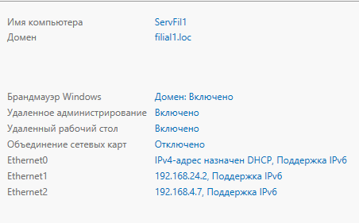
Рисунок 6 – Доменные службы AD
Служба DNS показана на рисунке 7.

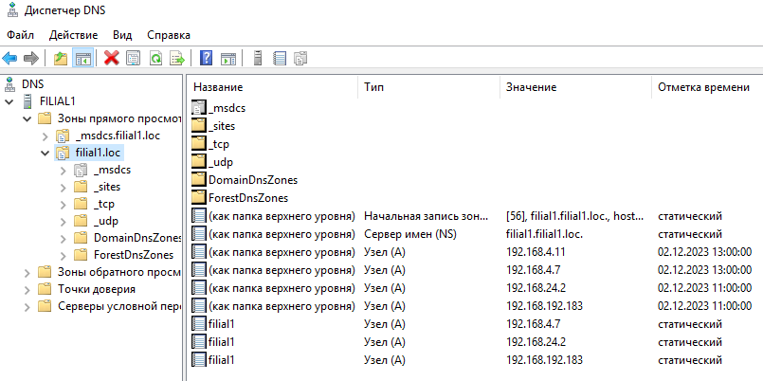
Рисунок 7 – Служба DNS
Службы DHCP показаны на рисунке 8.
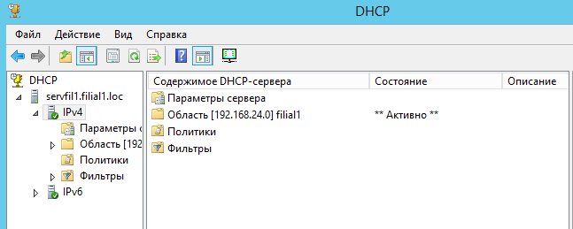
Рисунок 8 – Службы DHCP
Службы сертификатов показаны на рисунке 9.

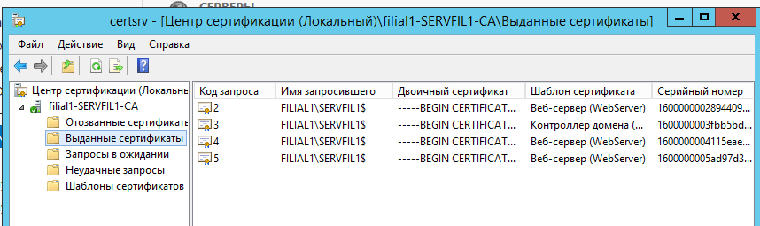
Рисунок 9 – Службы сертификатов
Работа веб-сервера показана на рисунке 10.
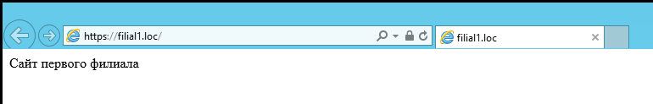
Рисунок 10 – Работа веб-сервера
Работа файловой службы показаны на рисунке 11.
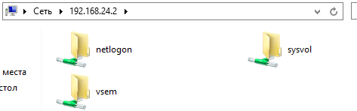
Рисунок 11 – Работа файловой службы
Теперь можно приступать к настройке сетевых служб хостов.

2.3 Настройка сетевых служб хостов
Установленные сетевые службы на клиенте первого филиала (Windows 10 PRO):
- Работа DHCP показана на рисунке 12.
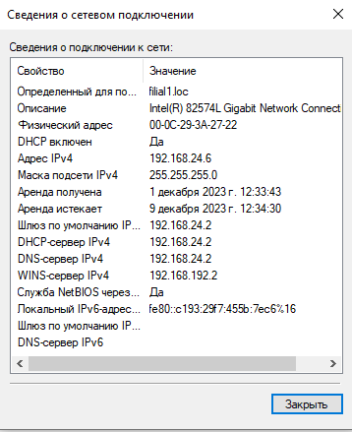
Рисунок 12 – Работа DHCP
- Работа DNS показано на рисунке 13.

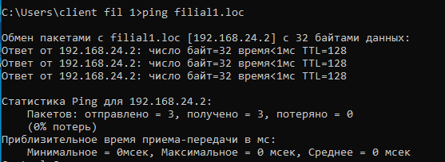
Рисунок 13 – Работа DNS
- Работа файлового сервера показано на рисунке 14.
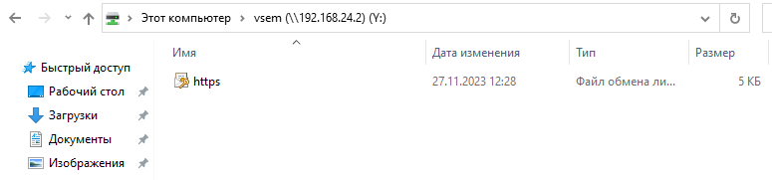
Рисунок 14 – Работа файлового сервера
- Работа веб-сервера показано на рисунке 15.

Рисунок 15 – Работа веб-сервера
- Работа VPN показано на рисунке 16.

Рисунок 16 – Работа VPN
- Работа samba на клиенте Manjaro показана на рисунке 17.
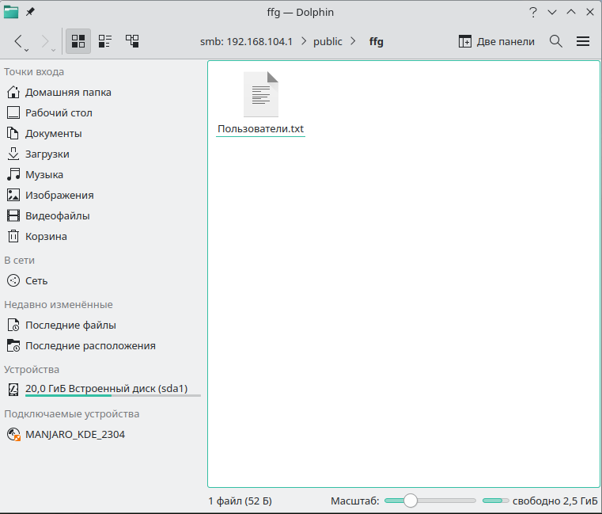
Рисунок 17 – Работа файлового сервера
- Работа DNS показана на рисунке 18.
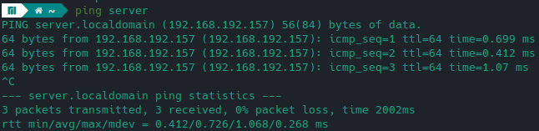
Рисунок 18 – Работа DNS
- Работа NTP показана на рисунке 19.
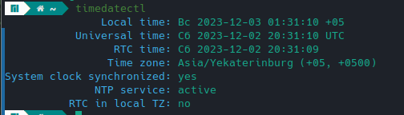
Рисунок 19 – Работа NTP
- Работа ssh показана на рисунке 20.
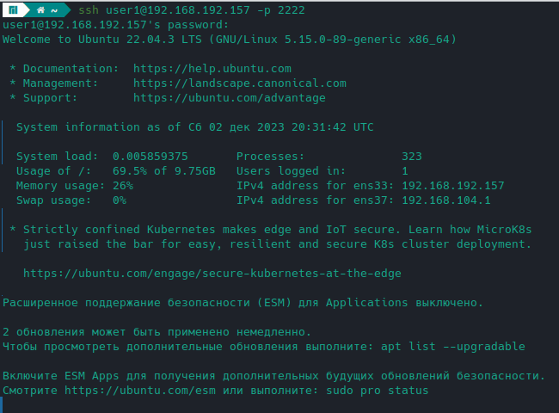
Рисунок 20 – Работа ssh
Работа веб-сервера показана на рисунке 21.
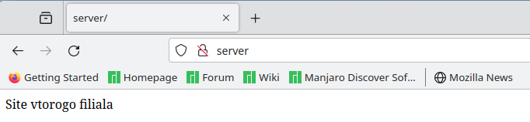
Рисунок 21 – Работа веб-сервера
После этого можно приступать к организации администрирования компьютерной сети.

2.4 Организация администрирования компьютерной сети
Службы, настроенные на сервере головного офиса:
- Доменные службы AD показаны на рисунке 22.
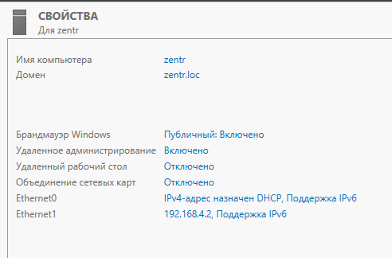
Рисунок 22 – Доменные службы AD
- Службы DNS показаны на рисунке 23.
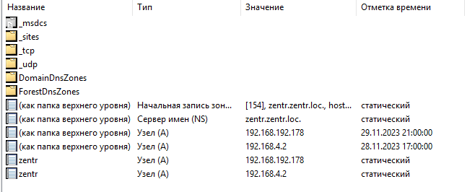
Рисунок 23 – Службы DNS
- Службы DHCP показаны на рисунке 24.
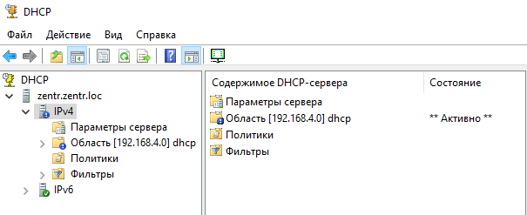
Рисунок 24 – Службы DHCP
- Службы сертификатов показаны на рисунке 25.
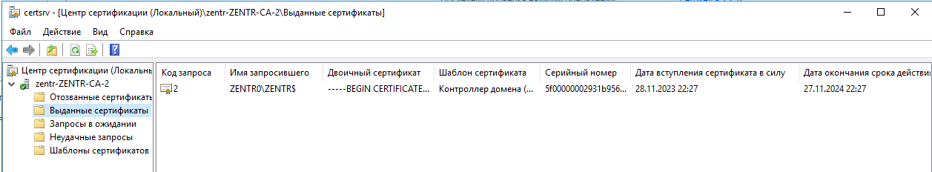
Рисунок 25 – Службы сертификатов
- Работа веб-сервера показана на рисунке 26.

Рисунок 26 – Работа веб-сервера
- Работа файловой службы и службы хранилища показаны на
рисунках 27 и 28.

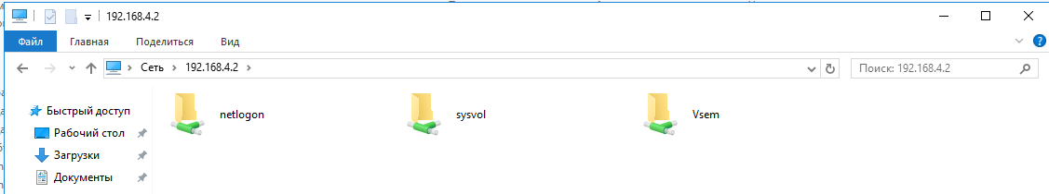
Рисунок 27 – Работа файловой службы
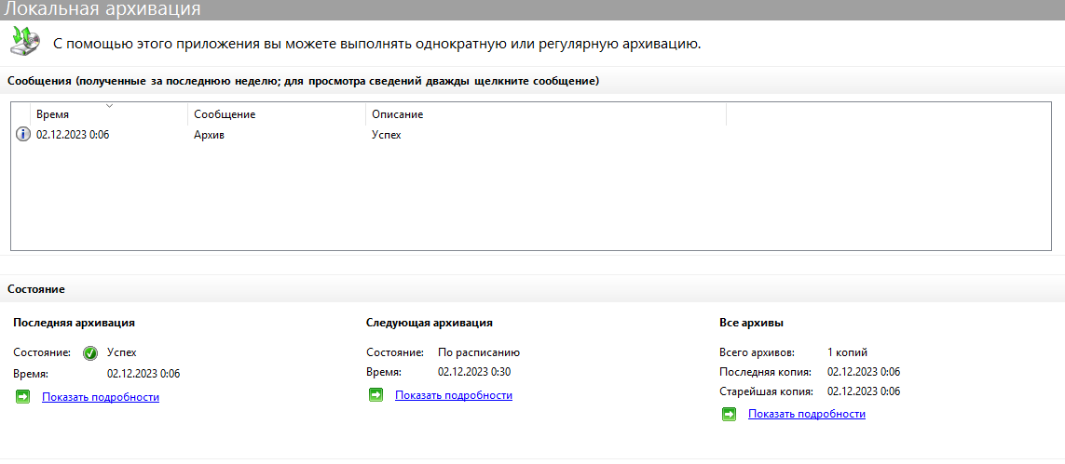
Рисунок 28 – Работа службы хранилища
- Использование VPN показано на рисунке 29.
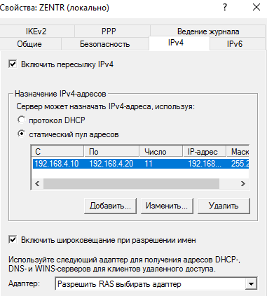
Рисунок 29 – Использование VPN

2.5 Организация взаимодействия между головным офисом и филиалами
Для реализации взаимодействия роутерами головного офиса и филиалами нужно настроить главной роутер в Cisco Packet Tracer, прописывая в нём крипто политики и ключи для них, также нужно прописать крипто карты для их дальнейшего просмотра. Для настройки будем обращаться к схеме, которая представлена в Приложении А.
Результаты настройки крипто карт показаны на рисунках 30-32.
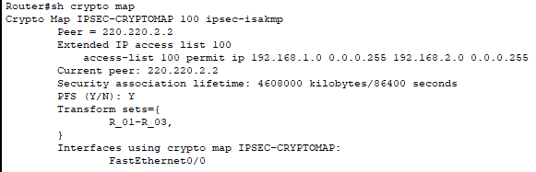
Рисунок 30 – Результат команды sh crypto map
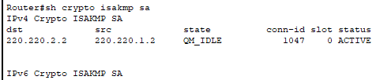
Рисунок 31 – Результат команды sh crypto isakmp sa
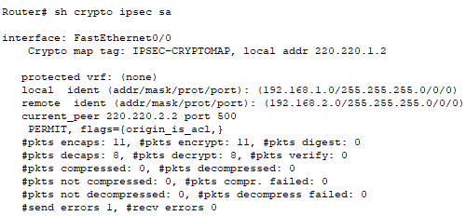
Рисунок 32 – Результат команды sh crypto ipsec sa
Также нужно проверить пинги между роутерами и компьютерами посредством tracert/traceroute. Работа пингов показана на рисунках 33-34.
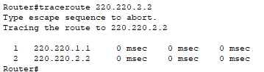
Рисунок 33 – Пинг роутеров
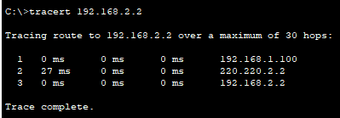
Рисунок 34 – Пинг компьютеров
Для организации взаимодействия между головным офисом и филиалами в эмуляторе КС требуется настройка VPN. Для этого устанавливаем компонент, показанный на рисунке 35.
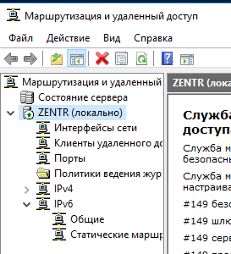
Рисунок 35 – Установка компонента VPN
Далее заходим в свойства ранее созданного пользователя и в окошке входящие звонки разрешаем доступ к сети, как показано на рисунке 36.
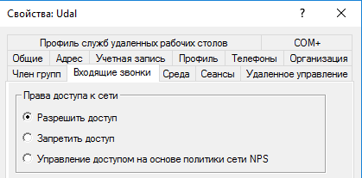
Рисунок 36 – Права доступа к сети
После во вкладке средства ищем «Маршрутизация и удаленный доступ», заходим туда и в окошке IPv4 прописываем dhcp-пул и задаем общий ключ, как показано на рисунках 37-38.
Рисунок 37 – Прописываем DHCP-пул

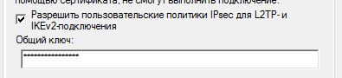
Рисунок 38 – Прописываем ключ
Осталось зайти в параметры VPN и ввести требуемые данные, начнется подключение сервера филиала к серверу головного офиса организации.
Демонстрация работы VPN-подключения показана на рисунках 39-40.
Рисунок 39 – Демонстрация подключения

Рисунок 40 – Права доступа к папке головного офиса
После этого можно приступать к настройке удаленного администрирования.

2.6 Настройка удаленного администрирования
Для более удобного администрирования, можно использовать специальные скрипты, выполняемые через PowerShell.
Результат выполнения скрипта для открытия сайта организации показан на рисунке 41:
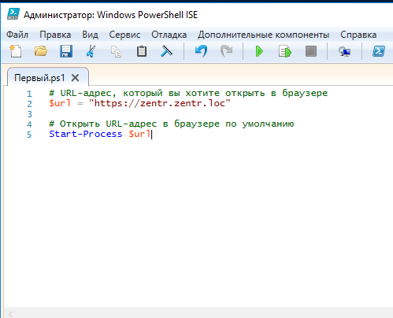
Рисунок 41 – Скрипт
Второй скрипт, который представлен в Приложении Б будет выполнять команду в командной строке.
Во втором разделе было настроено удаленное администрирование, настроены сетевые протоколы и службы серверов, организовано администрирование компьютерной сети и взаимодействия между серверами.

Заключение
В результате курсового проектирования было произведено объединение локальных сетей головного офиса и двух его филиалов.
Для достижения поставленной цели, были выполнены следующие задачи:
а) Выполнен анализ предметной области.
б) Описаны исходные данные для анализа IT-инфраструктуры.
в) Описана логическую топологию сети.
г) Описано взаимодействие серверов компьютерной сети.
д) Проанализирован и обоснован выбор программного обеспечения для серверов и хостов сети.
е) Описана организация удаленного администрирования.
ж) Выполнена установка операционных систем и дистрибутивов.
з) Выполнена установка сетевых протоколов и служб.
и) Выполнена настройка сетевых служб.
к) Выполнена организация администрирования компьютерной сети.
л) Выполнена организация взаимодействия между головным офисом и филиалом.
м) Выполнена настройка удаленного администрирования.
Данную сеть можно использовать для практического применения в организации подобного типа.
Результатом курсового проекта является объединение сегментов корпоративной сети рекламного агентства и удаленных филиалов.
Таким образом, в ходе проделанной работы цель была достигнута и все задачи выполнены.
Список используемых источников
ГОСТ 7.0.5-2008. Система стандартов по информации, библиотечному и издательскому делу. Библиографическое описание. Общие требования и правила составления. – Введ. 2008-04-28. – М.: ИПК Изд-во стандартов, 2008. – 22 с.
ГОСТ 2.105-95. Общие требования к текстовым документам. – Введ. 1996–01–07. –М. : Изд-во стандартов, 1996. – (Единая система конструкторской документации).
ГОСТ 7.1-2003. Библиографическая запись. Библиографическое описание. Общие требования и правила составления. – Введ. 2004-01-07. М. : Изд-во стандартов, 2004. (Система стандартов по информации, библиотечному и издательскому делу).
ГОСТ 7.80 – 2000. Библиографическая запись. Заголовок. Общие требования и правила составления. – Введ. 2000–01–07. – М. : Изд-во стандартов, 2000. – (Система стандартов по информации, библиотечному и издательскому делу).
ГОСТ 2.114-95. Единая система конструкторской документации. Технические условия. – Введ. 1995–04–26. – М. : Изд-во стандартов, 1995.
ГОСТ 19.201-78. Единая система программной документации. Техническое задание. Требования к содержанию и оформлению– Введ. 1980–01–01. – М. : Изд-во стандартов, 1980.
ГОСТ 34.602-89. Информационная технология. Комплекс стандартов на автоматизированные системы. Техническое задание на создание автоматизированной системы– Введ. 1900–01–01. – М. : Изд-во стандартов, 1990.
ГОСТ 7.70-96. Описание баз данных и машиночитаемых информационных массивов состав и обозначение характеристик. – Введ. 1997–01–07. – М. : Изд-во стандартов, 1997. (Система стандартов по информации, библиотечному и издательскому делу).
Постановление Правительства РФ от 10 июля 2013 г. №582. [Электронный ресурс] - http://pravo.gov.ru/proxy/ips/?docbody=&nd=102166682
Распоряжения Правительства Российской Федерации от 25 апреля 2011 г. № 729-р г. Москва; [Электронный ресурс] – https://digital.gov.ru/ru/documents/3462/
Трудовой кодекс Российской Федерации [Электронный ресурс] – http://tkodeksrf.ru/
Федеральный закон «О персональных данных» от 27.07.2006 № 152-ФЗ (последняя редакция) [Электронный ресурс] – http://www.consultant.ru/document/cons_doc_LAW_61801/
Федеральный закон от 27.07.2006 № 149-ФЗ «Об информации, информационных технологиях и о защите информации» [Электронный ресурс] – https://base.garant.ru/12148555
Федеральный закон от 27.07.2010г. №210-ФЗ «Об организации предоставления государственных и муниципальных услуг»; [Электронный ресурс] – https://www.zakonrf.info/doc-31965484/
Федеральный закон от 29 декабря 2012 г. № 273-ФЗ «Об образовании в Российской Федерации»; [Электронный ресурс] – http://xn--273--84d1f.xn--p1ai/zakonodatelstvo/federalnyy-zakon-ot-29-dekabrya-2012-g-no-273-fz-ob-obrazovanii-v-rf
Архитектура ЭВМ и вычислительных систем: учебник / Н.В. Максимов, Т.Л. Партыка, И.И. Попов. — 5-е изд., перераб. и доп. — М. : ФОРУМ : ИНФРА-М, 2022. — 511 с. – доступ из ЭБС "Знаниум" http://znanium.com/catalog/product/944312
Баранчиков, А.И. Организация сетевого администрирования: учебник для студ. учрежд. СПО/ А.И. Баранчиков, П.А. Баранчиков, А.Ю. Громов. - М.: КУРС: ИНФРА-М, 2021. – 384 с.
Бродская, Ю. А. Денисов, Ю.А. Практика сетевого администрирования / Ю. А Бродская, Ю. А. Денисов / –SelfPub, 2018. – 87 с.
Исаченко, О.В. Программное обеспечение компьютерных сетей: учеб. пособие / О.В. Исаченко. — М. : ИНФРА-М, 2021. — 117 с. Режим доступа: http://znanium.com/catalog/product/989894
Кенин, А. М., Д.Н. Колисниченко, Д.Н. Самоучитель системного администратора. / А. М. Кенин, Д.Н. Колисниченко: Серия: Системный администратор. - БХВ-Петербург, 2021. – 528 с.
Компьютерные сети: Учебное пособие / Кузин А.В., Кузин Д.А. - 4-е изд., перераб. и доп. - М.: Форум, НИЦ ИНФРА-М, 2022. - 192 с. – доступ из ЭБС "Знаниум" http://znanium.com/catalog/product/536468
Костров, Б.В., Кистрин, А.В., Ефимов, А.И., Устюков; Д.И. Технологии физического уровня передачи данных. [Электронный ресурс]. – М.: Форум: НИЦ ИНФРА-М, 2022.- 240с.- доступ из ЭБС "Знаниум"
Куроуз, Джеймс, Росс, Кит Компьютерные сети: нисходящий подход. Джеймс Куроуз, Кит Росс. 6-е изд. – Москва : Издательство «Э», 2022 . – 912с.
Назаров, А.В. Эксплуатация объектов сетевой инфраструктуры / А.В. Назаров: Серия: Профессиональное образование. – М. : Академия, 2022. – 460 с.
Самоучитель системного администратора. / А. М. Кенин, Д.Н. Колисниченко: Серия: Системный администратор. - БХВ-Петербург, 2022. – 528 с.

Приложение А
(обязательное)
Логическая схема объединённой сети
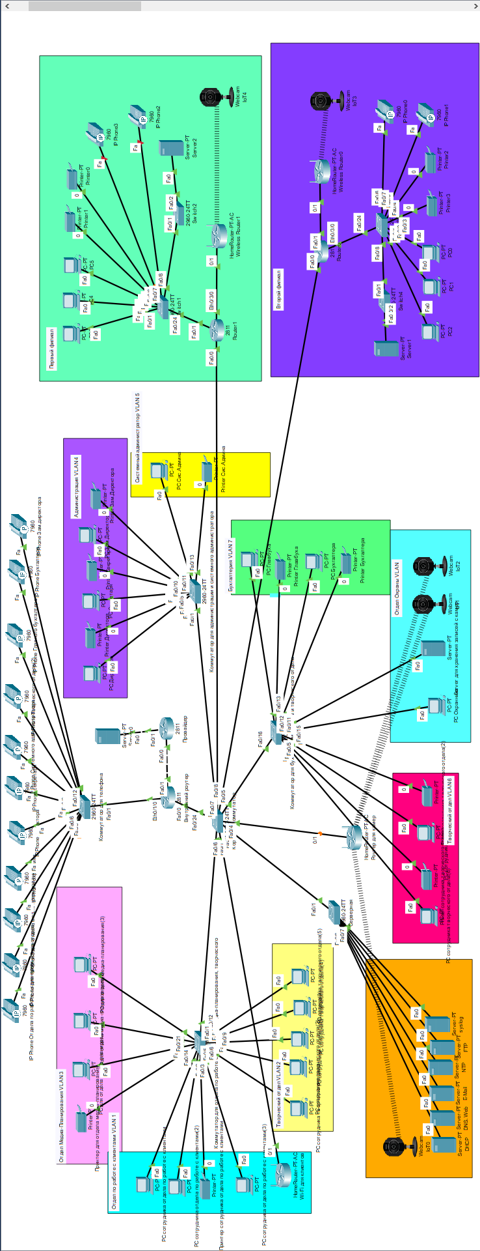

Приложение Б
(обязательное)
Скрипт
